|  |
| --- |
| **SPRINT 1: Definiendo el Proyecto - Planificación Scrum** |

|  |  |
| --- | --- |
| **Identificación Proyecto** | |
| Nombre Proyecto: | Tienda camisetas |
| Número Equipo: | Individual |
| **Integrantes del equipo** | |
| Rol  (Líder-Desarrollador – Cliente) | Nombre |
| Lider | Robert Florez |
| Desarrollador | Robert Florez |
| Cliente | Edwin Yecid Garcia Gaitan |
|  |  |
|  |  |
|  |  |
|  |  |
| **Descripción Proyecto (Mundo del Proyecto)** | |
| La empresa de camisetas esta interesada en que se le provea un desarrollo de software para que muestre su catálogo de productos a los clientes con su respectiva clasificación por categoría. | |
| **Objetivo General** | |
| Desarrollar una propuesta de desarrollo web para una tienda de camisetas, la idea del cliente es poder ver un catálogo de sus productos, clasificables por categoría. | |
| **Objetivos Específicos** | |
| * Analizar los requerimientos y necesidades del cliente dentro de sus procesos de gestión internos. * Organizar la información recibida dándole prioridad a los requerimientos más esenciales sin dejar de lado los detalles menos relevantes. * Diseñar la aplicación web, que permita realizar los procesos requeridos por el cliente de la tienda de camisetas. * Validar que el diseño implementado cumpla con los requerimientos establecidos. * Desarrollar el diseño ya planteado de una forma ordenada, de calidad y dinámica amigable con el cliente. * Verificar que la aplicación WEB ya desarrollada cumpla con los estándares del cliente, y así solucionar errores y refinar detalles menores. * Implementar la aplicación WEB en un entorno real y corroborar que el propósito planteado se haya cumplido. | |

|  |
| --- |
| **Requerimientos Funcionales** |

Se necesita realizar una página web que permita mostrar el catálogo de todos sus productos.

Cada producto deberá disponer de los atributos nombre, precio y categoría.

En la página principal se podrá visualizar todos los productos.

El sitio podrá ser administrado por un usuario el cual dispondrá de una página de acceso solo para ello.

Los usuarios podrán hacer ajustes respecto a Nombre, Precio y Categoría de los productos.

|  |
| --- |
| **Requerimientos NO Funcionales** |

Al iniciar el sistema deberá mostrar una ventana de login la cual permita ingresar a la plataforma ya estando registrado. Si es nuevo, este tendrá la opción de identificarse como cliente o administrador y por ende registrarse.

Los permisos de acceso al sistema podrán ser cambiados solamente por el empleado con calificación de administrador.

El sistema debe proporcionar mensajes de error que sean informativos y orientados al usuario final.

El sistema debe poseer interfaces graficas didácticas bien formadas.

|  |
| --- |
| **Planificación SCRUM - JIRA** |

Como evidencia de la planificación del proyecto con la metodología ágil SCRUM, utilizando el software JIRA, se debe presentar capturas de pantalla donde se visualicen aspectos:

* Creación del proyecto.
* Integrantes del equipo invitados en JIRA
* Épicas e historias de usuario (Por lo menos una épica) (Hoja de Ruta)
* Creación y lanzamiento de un Sprint (Backlog y Tablero)

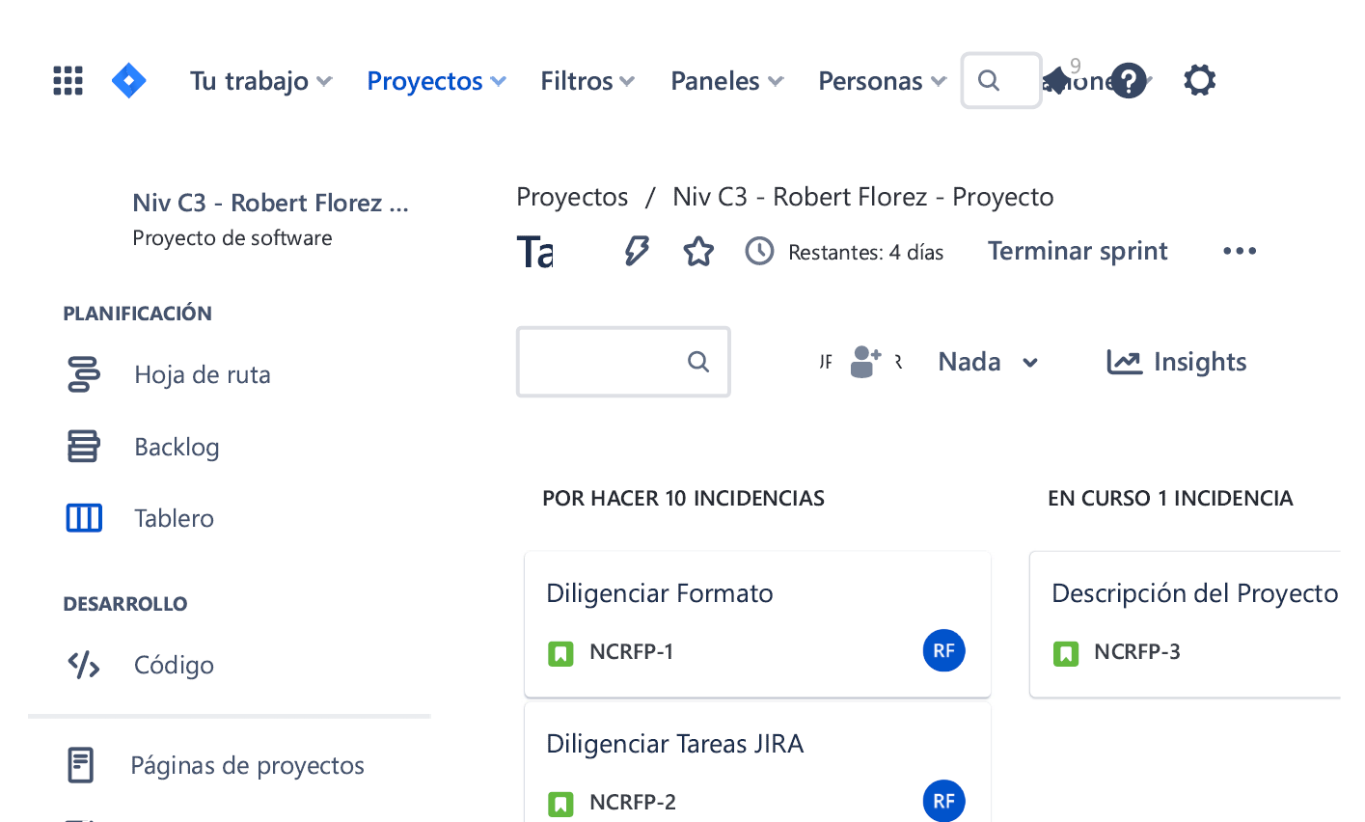

|  |
| --- |
| **Evidencias de las Reuniones de Equipo** |

Como evidencia de las reuniones que efectúa el equipo del proyecto, presentar capturas de pantalla de las reuniones efectuadas y si lo consideran pertinente algunas actas de las reuniones.